LAPORAN PRAKTIKUM KEAMANAN JARINGAN

IMPLEMENTASI DAN ANALISIS HONEYPOT SSH MENGGUNAKAN COWRIE PADA UBUNTU SERVER 24.04 (ARM64)

Laporan ini mendokumentasikan secara lengkap seluruh tahapan implementasi honeypot SSH Cowrie, mulai dari instalasi Ubuntu Server, konfigurasi sistem, instalasi Cowrie, hingga simulasi dan analisis serangan SSH.

PENDAHULUAN

1.1 Latar Belakang
Perkembangan teknologi informasi dan komunikasi yang sangat pesat telah mendorong peningkatan penggunaan jaringan komputer dan layanan berbasis internet di berbagai sektor, seperti pendidikan, pemerintahan, industri, dan layanan publik. Bersamaan dengan kemajuan tersebut, ancaman keamanan jaringan juga mengalami peningkatan yang signifikan, baik dari segi jumlah, kompleksitas, maupun dampaknya. Serangan siber seperti brute force, reconnaissance, privilege escalation, dan penyalahgunaan layanan jarak jauh menjadi ancaman nyata bagi sistem yang terhubung ke jaringan.
Salah satu layanan jaringan yang paling sering menjadi target serangan adalah Secure Shell (SSH). Layanan SSH digunakan secara luas untuk administrasi server jarak jauh karena kemampuannya menyediakan koneksi yang terenkripsi dan aman. Namun, kesalahan konfigurasi, penggunaan kredensial lemah, atau eksposur port SSH ke jaringan publik sering dimanfaatkan oleh penyerang untuk melakukan percobaan login berulang (brute force), eksplorasi sistem, hingga pengambilalihan server.
Pendekatan keamanan jaringan konvensional seperti firewall, intrusion detection system (IDS), dan intrusion prevention system (IPS) umumnya bersifat defensif dan reaktif. Sistem-sistem tersebut hanya berfungsi untuk memblokir atau mendeteksi serangan berdasarkan pola tertentu, tanpa memberikan gambaran mendalam mengenai perilaku, teknik, dan tujuan penyerang. Oleh karena itu, dibutuhkan pendekatan keamanan yang tidak hanya bersifat protektif, tetapi juga observatif dan analitis.
Salah satu pendekatan yang digunakan dalam penelitian dan praktik keamanan jaringan modern adalah honeypot. Honeypot merupakan sistem umpan yang sengaja dibuat menyerupai sistem asli untuk menarik perhatian penyerang. Berbeda dengan sistem produksi, honeypot tidak menyimpan data penting dan tidak melayani pengguna sah. Seluruh interaksi yang terjadi pada honeypot diasumsikan sebagai aktivitas mencurigakan atau berbahaya, sehingga sangat bernilai untuk analisis keamanan.
Dalam konteks layanan SSH, Cowrie Honeypot merupakan salah satu honeypot populer yang dirancang untuk mensimulasikan layanan SSH (dan Telnet). Cowrie mampu meniru perilaku sistem Linux secara realistis, menerima login palsu, menjalankan perintah palsu, serta mencatat seluruh aktivitas penyerang secara detail dalam bentuk log. Dengan demikian, Cowrie dapat digunakan sebagai alat pembelajaran dan penelitian untuk memahami pola serangan SSH secara nyata.
Praktikum ini dilakukan dengan mengimplementasikan honeypot Cowrie pada sistem operasi Linux yang dijalankan di dalam mesin virtual. Lingkungan virtual digunakan untuk memastikan keamanan sistem utama dan memberikan ruang eksperimen yang aman. Melalui praktikum ini, diharapkan mahasiswa dapat memahami secara langsung konsep honeypot, mekanisme kerja layanan SSH, serta cara menganalisis aktivitas serangan berdasarkan data log yang dihasilkan.

1.2 Rumusan Masalah
Berdasarkan latar belakang tersebut, maka rumusan masalah dalam praktikum ini adalah sebagai berikut:
- Bagaimana cara membangun dan mengonfigurasi honeypot SSH menggunakan Cowrie pada sistem operasi Linux?
- Bagaimana mekanisme kerja Cowrie dalam mensimulasikan layanan SSH dan menangkap aktivitas penyerang?
- Aktivitas apa saja yang dapat direkam oleh Cowrie saat terjadi koneksi dan interaksi melalui SSH?
- Bagaimana bentuk dan isi log yang dihasilkan oleh Cowrie serta informasi keamanan apa yang dapat dianalisis dari log tersebut?

1.3 Tujuan Praktikum
Adapun tujuan dari pelaksanaan praktikum ini adalah:
- Mempelajari konsep dasar honeypot sebagai salah satu pendekatan keamanan jaringan.
- Mengimplementasikan honeypot SSH menggunakan Cowrie pada lingkungan Linux berbasis mesin virtual.
- Melakukan simulasi koneksi dan serangan SSH untuk menguji fungsionalitas honeypot.
- Mengamati dan menganalisis log aktivitas penyerang yang dihasilkan oleh Cowrie.
- Meningkatkan pemahaman mahasiswa terhadap teknik serangan SSH dan metode pemantauan keamanan jaringan.

1.4 Manfaat Praktikum
Manfaat yang diperoleh dari praktikum ini antara lain:
- Manfaat Akademis
Memberikan pemahaman praktis mengenai keamanan jaringan, khususnya dalam pemanfaatan honeypot sebagai alat analisis serangan siber.
- Manfaat Teknis
Mahasiswa mampu menginstal, mengonfigurasi, dan menjalankan honeypot Cowrie secara mandiri serta memahami struktur log dan data hasil pemantauan.
- Manfaat Keamanan
Hasil praktikum dapat digunakan sebagai dasar untuk memahami pola serangan SSH dan meningkatkan kesadaran akan pentingnya pengamanan layanan jaringan.

1.5 Ruang Lingkup dan Batasan Masalah
Agar pembahasan lebih terfokus, maka ruang lingkup praktikum ini dibatasi sebagai berikut:
- Honeypot yang digunakan adalah Cowrie dengan fokus pada layanan SSH.
- Sistem operasi yang digunakan adalah Linux (Ubuntu Server).
- Lingkungan implementasi menggunakan mesin virtual.
- Simulasi serangan dilakukan secara terbatas menggunakan perintah dasar SSH.
- Analisis difokuskan pada log koneksi, autentikasi, dan perintah yang dijalankan penyerang.

LINGKUNGAN PRAKTIKUM

2.1 Perangkat Keras (Hardware)
Praktikum implementasi honeypot SSH menggunakan Cowrie dilaksanakan dengan memanfaatkan perangkat keras utama berupa laptop sebagai host system dan mesin virtual sebagai server honeypot. Spesifikasi perangkat keras yang digunakan adalah sebagai berikut:
- Perangkat Host
  - Jenis perangkat : Laptop
  - Sistem operasi : macOS
  - Fungsi :
Digunakan sebagai sistem utama (host) untuk menjalankan aplikasi virtualisasi serta sebagai klien dalam pengujian koneksi SSH ke honeypot.
- Perangkat Virtual (Guest / Server Honeypot)
  - Jenis : Mesin Virtual
  - Fungsi :
Digunakan sebagai server honeypot yang menjalankan Cowrie dan mensimulasikan layanan SSH palsu. Penggunaan mesin virtual bertujuan untuk menjaga isolasi sistem dan mencegah dampak serangan terhadap sistem utama.
Penggunaan lingkungan virtual memungkinkan proses eksperimen dilakukan secara aman, fleksibel, serta mudah direplikasi tanpa memengaruhi sistem produksi.

2.2 Perangkat Lunak (Software)
Perangkat lunak yang digunakan dalam praktikum ini terdiri atas sistem operasi, aplikasi pendukung, serta tool keamanan jaringan. Rincian perangkat lunak yang digunakan adalah sebagai berikut:

2.2.1 Sistem Operasi
- Sistem Operasi Server (Honeypot)
  - Distribusi : Linux (Ubuntu Server / Debian-based)
  - Arsitektur : 64-bit
  - Fungsi :
Menjadi platform utama untuk instalasi dan eksekusi honeypot Cowrie, termasuk pengelolaan layanan SSH palsu dan pencatatan aktivitas penyerang.
- Sistem Operasi Klien
  - Distribusi : macOS
  - Fungsi :
Digunakan untuk melakukan koneksi SSH ke honeypot sebagai simulasi penyerang maupun penguji sistem.

2.2.2 Aplikasi Virtualisasi
- Virtual Machine Manager
  - Fungsi :
Digunakan untuk menjalankan sistem operasi Linux sebagai server honeypot dalam lingkungan terisolasi. Virtualisasi memungkinkan simulasi jaringan lokal serta pengujian keamanan tanpa risiko terhadap sistem host.

2.2.3 Bahasa dan Lingkungan Pemrograman
- Python
  - Versi : Python 3.x
  - Fungsi :
Cowrie dibangun menggunakan bahasa pemrograman Python, sehingga Python digunakan sebagai lingkungan utama dalam pengembangan dan eksekusi honeypot.
- Python Virtual Environment (venv)
  - Fungsi :
Digunakan untuk memisahkan dependensi Cowrie dari sistem Python global agar instalasi lebih terkontrol dan stabil.

2.2.4 Honeypot dan Library Pendukung
- Cowrie Honeypot
  - Jenis : Medium-interaction SSH Honeypot
  - Fungsi :
Mensimulasikan layanan SSH palsu, menerima koneksi penyerang, meniru sistem Linux, serta mencatat seluruh aktivitas penyerang dalam bentuk log.
- Library Pendukung
  - Twisted
  - Cryptography
  - OpenSSL
  - Library Python lain yang dibutuhkan Cowrie
Library-library tersebut berfungsi untuk menangani komunikasi jaringan, enkripsi SSH, serta manajemen event asynchronous.

2.3 Konfigurasi Jaringan
Lingkungan jaringan pada praktikum ini menggunakan jaringan lokal (local network) yang disimulasikan melalui mesin virtual. Konfigurasi jaringan yang digunakan meliputi:
- Model Jaringan
  - Host (macOS) ↔ Virtual Machine (Linux Server)
- Alamat IP
  - Server Honeypot : IP lokal (misal 192.168.64.2)
  - Klien : IP lokal host
- Port Layanan
  - Port SSH palsu Cowrie : 2222
  - Alasan penggunaan port non-standar:
Menghindari konflik dengan layanan SSH asli serta menyesuaikan konfigurasi honeypot Cowrie.

2.4 Hak Akses dan User
Dalam praktikum ini digunakan beberapa level pengguna untuk mendukung pengelolaan sistem dan keamanan:
- User Sistem Linux
  - User non-root khusus Cowrie
  - Fungsi :
Menjalankan honeypot Cowrie untuk menghindari risiko keamanan akibat menjalankan layanan sebagai root.
- User Penyerang (Simulasi)
  - Username : root (atau username lain)
  - Fungsi :
Digunakan saat simulasi serangan SSH untuk menguji kemampuan Cowrie dalam menangkap login dan perintah.

2.5 Alasan Pemilihan Lingkungan Praktikum
Pemilihan lingkungan praktikum ini didasarkan pada beberapa pertimbangan berikut:
- Keamanan
Penggunaan mesin virtual dan honeypot memastikan sistem utama tetap aman meskipun terjadi simulasi serangan.
- Relevansi Akademik
Cowrie merupakan honeypot yang banyak digunakan dalam penelitian dan praktik keamanan jaringan.
- Kemudahan Implementasi
Linux dan Python menyediakan ekosistem yang stabil serta dokumentasi yang lengkap untuk Cowrie.
- Kemampuan Analisis
Cowrie menghasilkan log detail yang sangat sesuai untuk kebutuhan pembelajaran dan analisis keamanan jaringan.

Implementasi Honeypot SSH Menggunakan Cowrie

1. Instalasi Ubuntu Serve
Instalasi sistem operasi dilakukan menggunakan Ubuntu Server versi ARM64 yang dijalankan pada mesin virtual melalui aplikasi UTM di sistem operasi macOS berbasis Apple Silicon. Pemilihan arsitektur ARM64 dilakukan karena kesesuaian dengan prosesor host serta kompatibilitas penuh dengan Ubuntu Server.
Proses instalasi dimulai dengan melakukan boot mesin virtual dari file ISO Ubuntu Server ARM64. Selama proses instalasi, dilakukan pengaturan dasar meliputi pemilihan bahasa, konfigurasi jaringan otomatis (DHCP), pengaturan penyimpanan dengan metode partisi otomatis, serta pembuatan akun pengguna non-root. Selain itu, opsi instalasi OpenSSH Server diaktifkan agar sistem dapat diakses secara remote setelah instalasi selesai.
Instalasi berjalan dengan lancar hingga sistem menampilkan status “Installation Complete”, yang menandakan bahwa seluruh komponen inti sistem operasi telah berhasil terpasang. Setelah itu, mesin virtual direboot dan sistem Ubuntu Server siap digunakan sebagai server honeypot.

2. Konfigurasi Awal Sistem
Setelah proses instalasi selesai dan pengguna berhasil login ke terminal Ubuntu Server, dilakukan konfigurasi awal sistem untuk memastikan stabilitas dan keamanan lingkungan server. Langkah pertama yang dilakukan adalah memperbarui daftar repository dan paket sistem menggunakan perintah apt update dan apt upgrade.
Pembaruan sistem ini bertujuan untuk:
- Memastikan seluruh paket berada pada versi terbaru.
- Menutup celah keamanan yang mungkin terdapat pada paket lama.
- Menjamin kompatibilitas dependensi yang akan digunakan oleh Cowrie.
Tahap ini merupakan langkah standar dalam administrasi sistem Linux sebelum melakukan instalasi layanan tambahan.

3. Instalasi Dependensi Cowrie
Cowrie sebagai honeypot berbasis Python membutuhkan sejumlah dependensi agar dapat berjalan dengan baik. Oleh karena itu, dilakukan instalasi paket-paket pendukung yang mencakup:
- Python 3 sebagai bahasa utama Cowrie
- pip sebagai package manager Python
- python3-venv untuk membuat virtual environment
- git untuk mengunduh source code Cowrie
- build-essential, libssl-dev, dan libffi-dev untuk mendukung proses kompilasi dan enkripsi SSH
Instalasi seluruh dependensi dilakukan menggunakan package manager apt dan berjalan tanpa kendala. Setelah tahap ini selesai, sistem telah siap untuk instalasi Cowrie.

4. Pembuatan User Cowrie
Untuk meningkatkan aspek keamanan, Cowrie tidak dijalankan menggunakan user root. Sebagai gantinya, dibuat sebuah user khusus bernama cowrie yang hanya memiliki hak akses terbatas.
Pembuatan user ini bertujuan untuk:
- Mengurangi risiko apabila honeypot disalahgunakan oleh penyerang.
- Menerapkan prinsip least privilege dalam pengelolaan sistem.
- Memisahkan layanan honeypot dari akun administrator utama.
Setelah user cowrie dibuat, seluruh proses instalasi dan eksekusi Cowrie dilakukan menggunakan user ini.

5. Instalasi Cowrie
Instalasi Cowrie dilakukan dengan cara mengunduh source code resmi dari repositori GitHub Cowrie. Setelah repository berhasil di-clone, dibuat sebuah Python virtual environment untuk mengisolasi dependensi Cowrie dari sistem Python global.
Langkah ini penting karena:
- Menghindari konflik dependensi dengan paket Python lain.
- Mempermudah pengelolaan dan pemeliharaan Cowrie.
- Menjamin kestabilan lingkungan eksekusi honeypot.
Setelah virtual environment diaktifkan, Cowrie diinstal menggunakan pip dalam mode editable. Instalasi berhasil ditandai dengan tidak adanya error serta terdaftarnya Cowrie sebagai package Python di dalam virtual environment.

6. Konfigurasi Cowrie
Tahap selanjutnya adalah konfigurasi Cowrie agar dapat berfungsi sebagai honeypot SSH. File konfigurasi utama cowrie.cfg disiapkan dengan menyalin file template bawaan.
Pada file konfigurasi ini dilakukan pengaturan penting, antara lain:
- Mengaktifkan layanan SSH honeypot
- Menentukan port honeypot SSH pada port 2222
- Mengatur interface jaringan agar menerima koneksi dari semua alamat
- Mengaktifkan mekanisme logging dalam format JSON dan log teks
Penggunaan port non-standar (2222) bertujuan untuk menghindari konflik dengan layanan SSH asli serta memudahkan identifikasi lalu lintas honeypot.

7. Pengujian SSH (Simulasi Serangan)
Setelah Cowrie dijalankan dan berstatus aktif, dilakukan pengujian dengan mensimulasikan serangan SSH dari sistem host (macOS). Koneksi dilakukan menggunakan perintah SSH menuju alamat IP server honeypot dengan port 2222.
Pada tahap ini, dilakukan:
- Koneksi SSH menggunakan username dan password palsu.
- Login berhasil ke sistem palsu yang disimulasikan oleh Cowrie.
- Eksekusi beberapa perintah umum yang biasanya dilakukan penyerang, seperti:
  - whoami
  - uname -a
  - ls
  - pwd
  - cat /etc/passwd
  - ps aux
Seluruh perintah tersebut tidak dieksekusi pada sistem asli, melainkan pada lingkungan emulasi Cowrie yang menyerupai sistem Linux sesungguhnya.

8. Analisis Log
Cowrie secara otomatis merekam seluruh aktivitas penyerang dalam bentuk log. Log ini mencakup informasi penting seperti:
- Alamat IP sumber koneksi
- Port asal
- Username dan password yang digunakan
- Perintah yang dijalankan
- Waktu dan durasi sesi
Analisis log menunjukkan bahwa Cowrie berhasil mencatat setiap interaksi secara detail. Event-event penting seperti session.connect, login.success, dan command.input menjadi bukti bahwa honeypot berfungsi sesuai tujuan, yaitu mengamati dan merekam perilaku penyerang.

9. Kesimpulan
Berdasarkan seluruh tahapan yang telah dilakukan, dapat disimpulkan bahwa honeypot SSH menggunakan Cowrie berhasil diimplementasikan dengan baik. Sistem mampu menerima koneksi SSH, mensimulasikan lingkungan Linux palsu, serta merekam aktivitas penyerang secara lengkap tanpa membahayakan sistem asli.
Implementasi ini membuktikan bahwa Cowrie merupakan solusi efektif sebagai media pembelajaran dan analisis keamanan jaringan, khususnya dalam memahami pola serangan terhadap layanan SSH.

Lampiran Dokumentasi Gambar
Gambar 1. Proses Instalasi Ubuntu Server pada Mesin Virtual
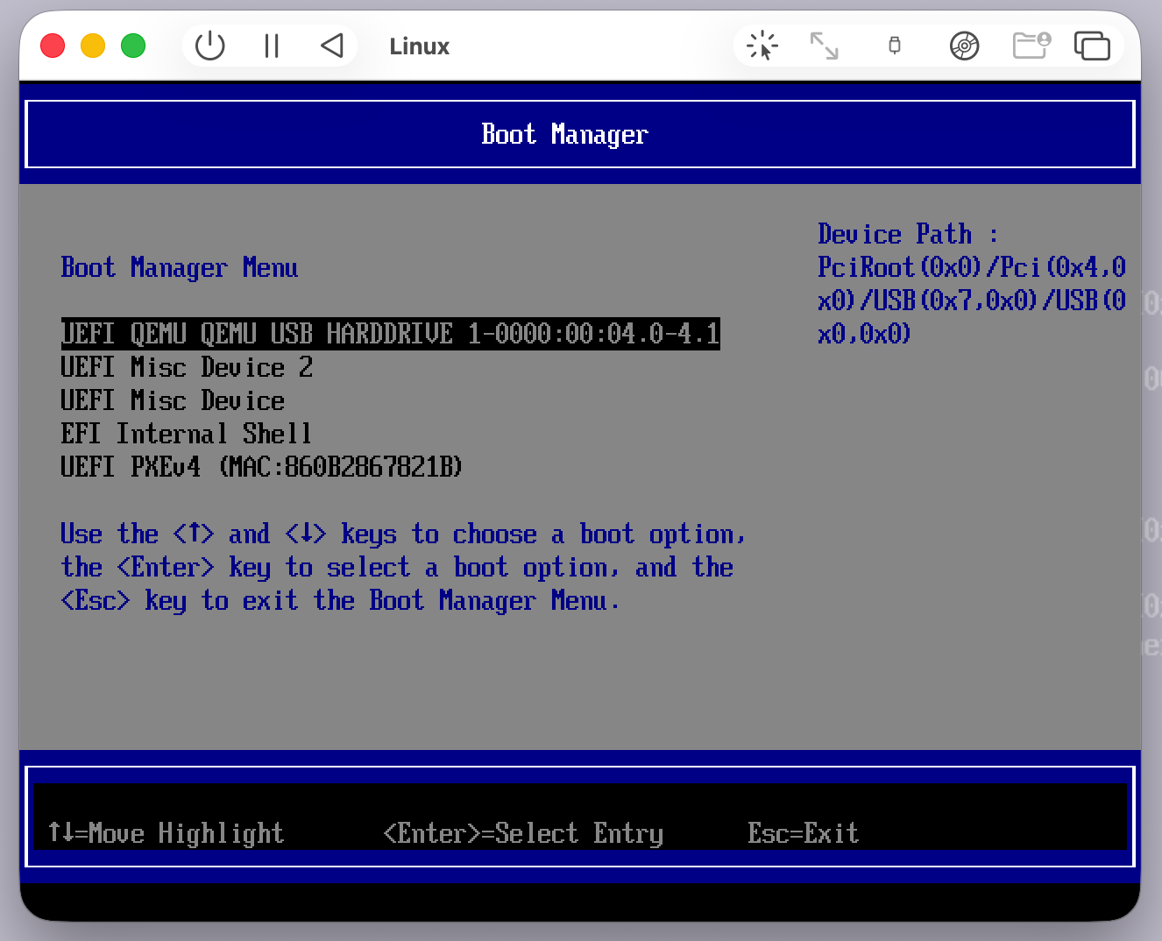
Narasi: Gambar ini menunjukkan proses instalasi sistem operasi Ubuntu Server yang dijalankan pada mesin virtual menggunakan aplikasi UTM. Instalasi dilakukan menggunakan file ISO Ubuntu Server arsitektur ARM64. Pada tahap ini, sistem sedang melakukan pemasangan komponen inti sistem operasi, termasuk kernel Linux, paket dasar, dan konfigurasi awal sistem.
Gambar 2. Instalasi Ubuntu Server Selesai (Installation Complete)
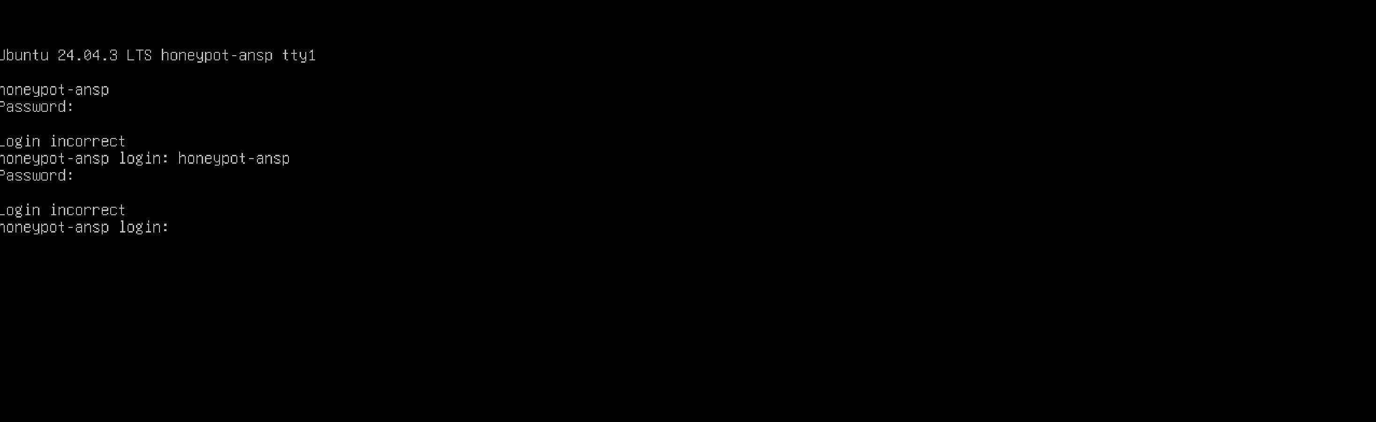
Gambar ini menampilkan pesan Installation Complete yang menandakan bahwa proses instalasi Ubuntu Server telah berhasil diselesaikan. Seluruh konfigurasi dasar seperti jaringan, penyimpanan, dan user awal telah diterapkan. Sistem siap untuk dilakukan reboot dan digunakan sebagai server honeypot.
Gambar 3. Pesan Unmount CD-ROM Setelah Instalasi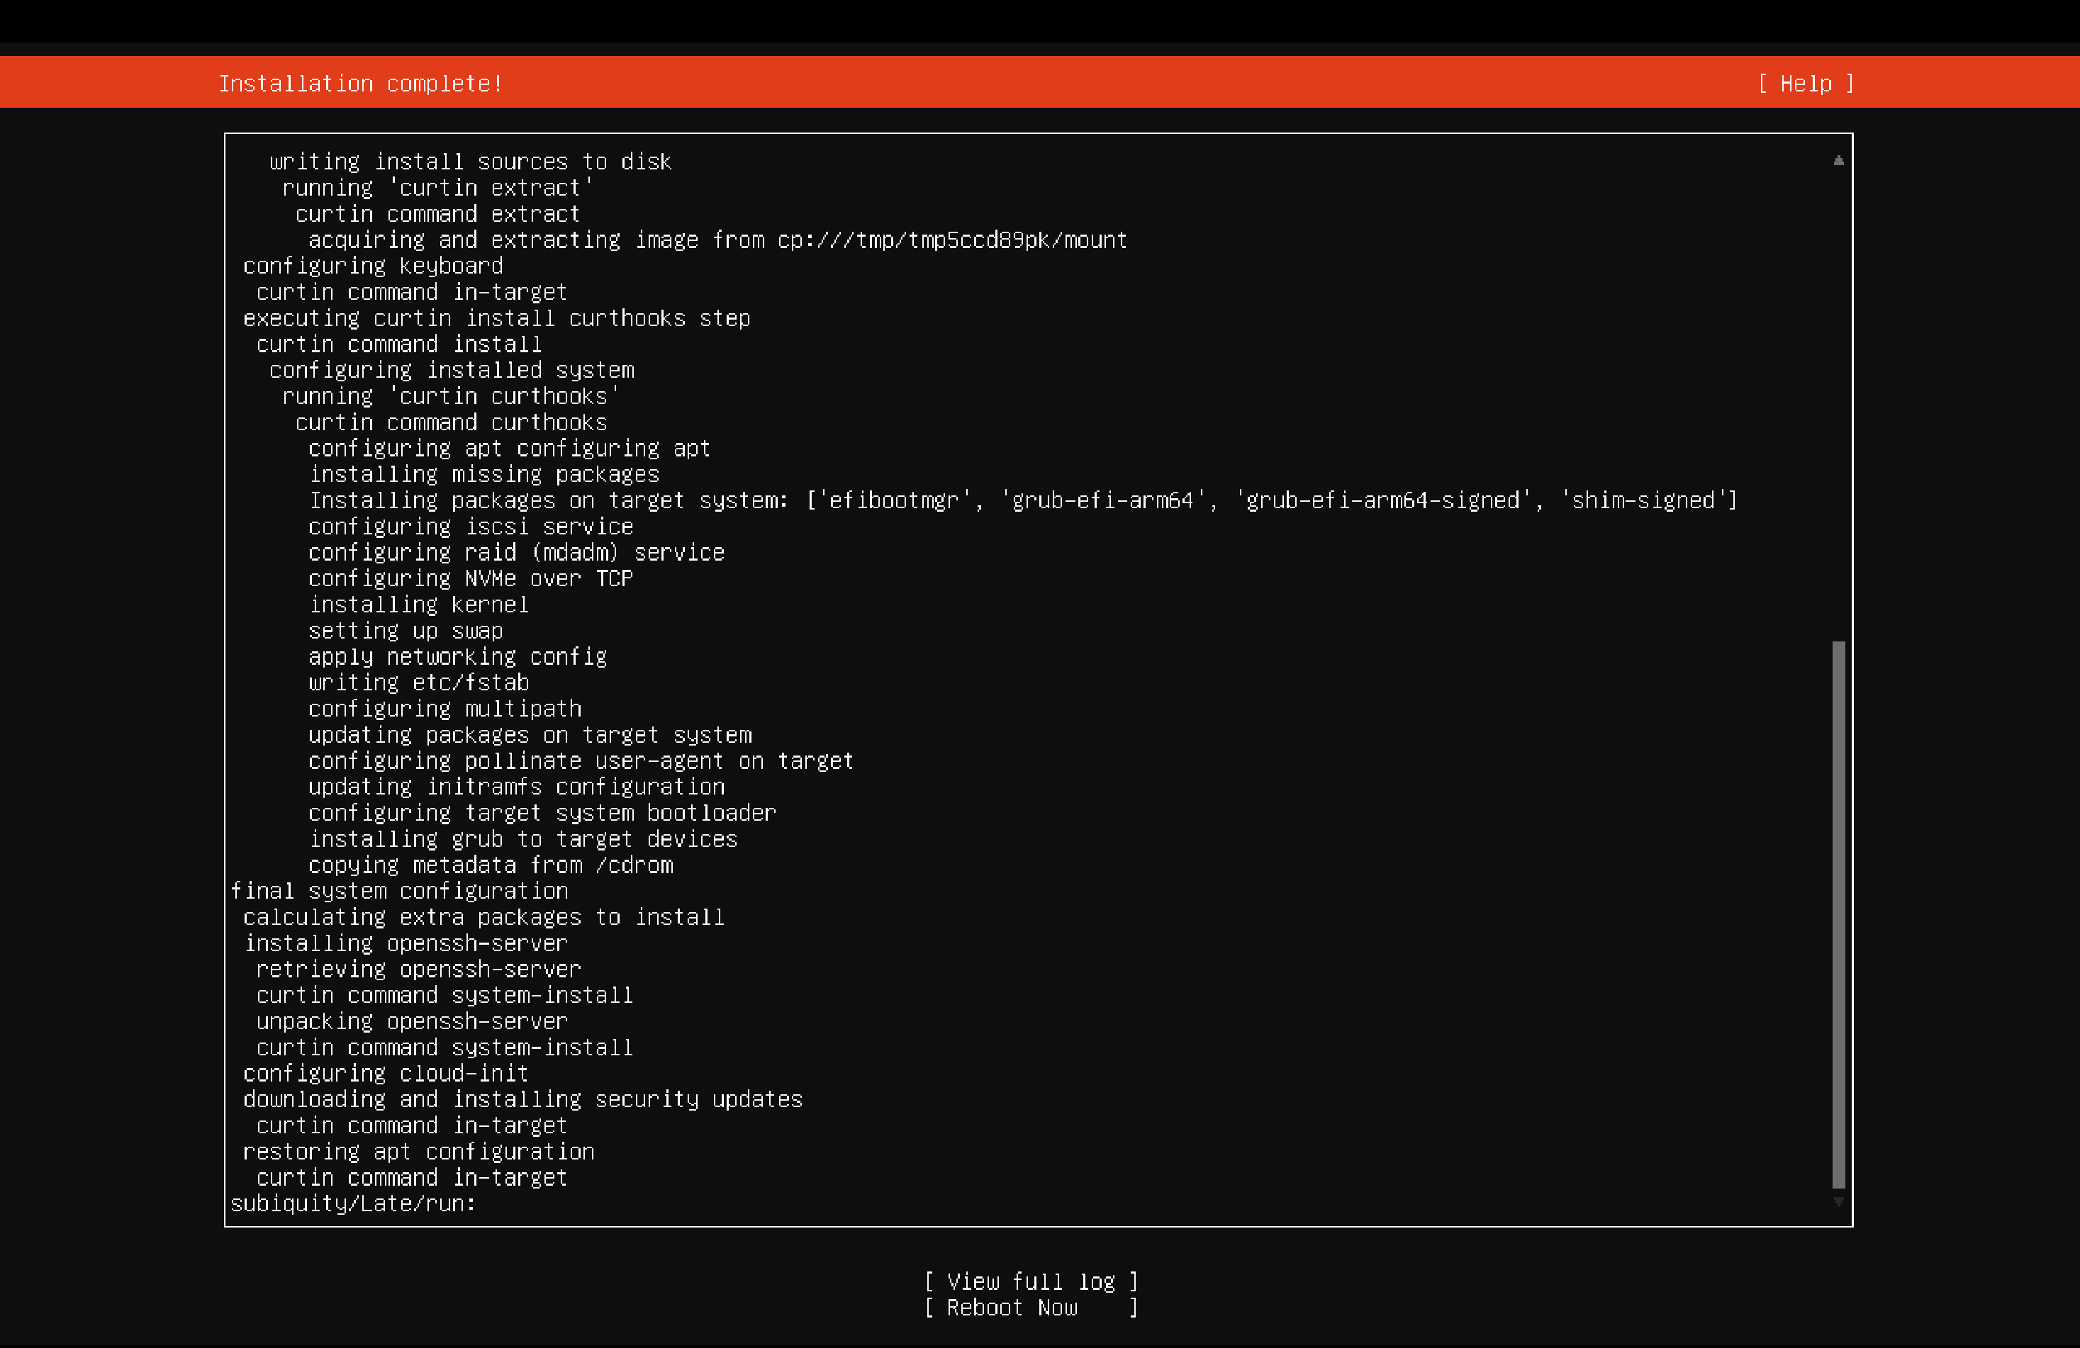
Narasi: Gambar ini menunjukkan pesan kegagalan unmount media CD-ROM (/cdrom). Pesan ini muncul karena file ISO installer masih terpasang sebagai perangkat CD/DVD virtual. Tahap ini merupakan bagian normal dari instalasi dan diselesaikan dengan melepas ISO dari pengaturan mesin virtual sebelum reboot.
Gambar 4.Tampilan Login Terminal Ubuntu Server
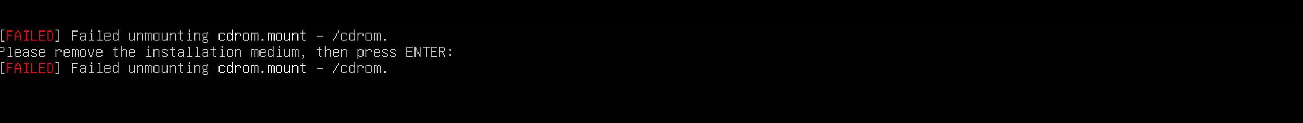
Narasi: Gambar ini memperlihatkan tampilan login terminal Ubuntu Server setelah sistem berhasil direboot. Pada tahap ini, pengguna melakukan login menggunakan akun non-root yang telah dibuat saat proses instalasi. Munculnya prompt terminal menandakan bahwa sistem operasi telah berjalan dengan normal dan siap untuk dikonfigurasi lebih lanjut..
Gambar 5. Proses Pembaruan Sistem (apt update dan apt upgrade)
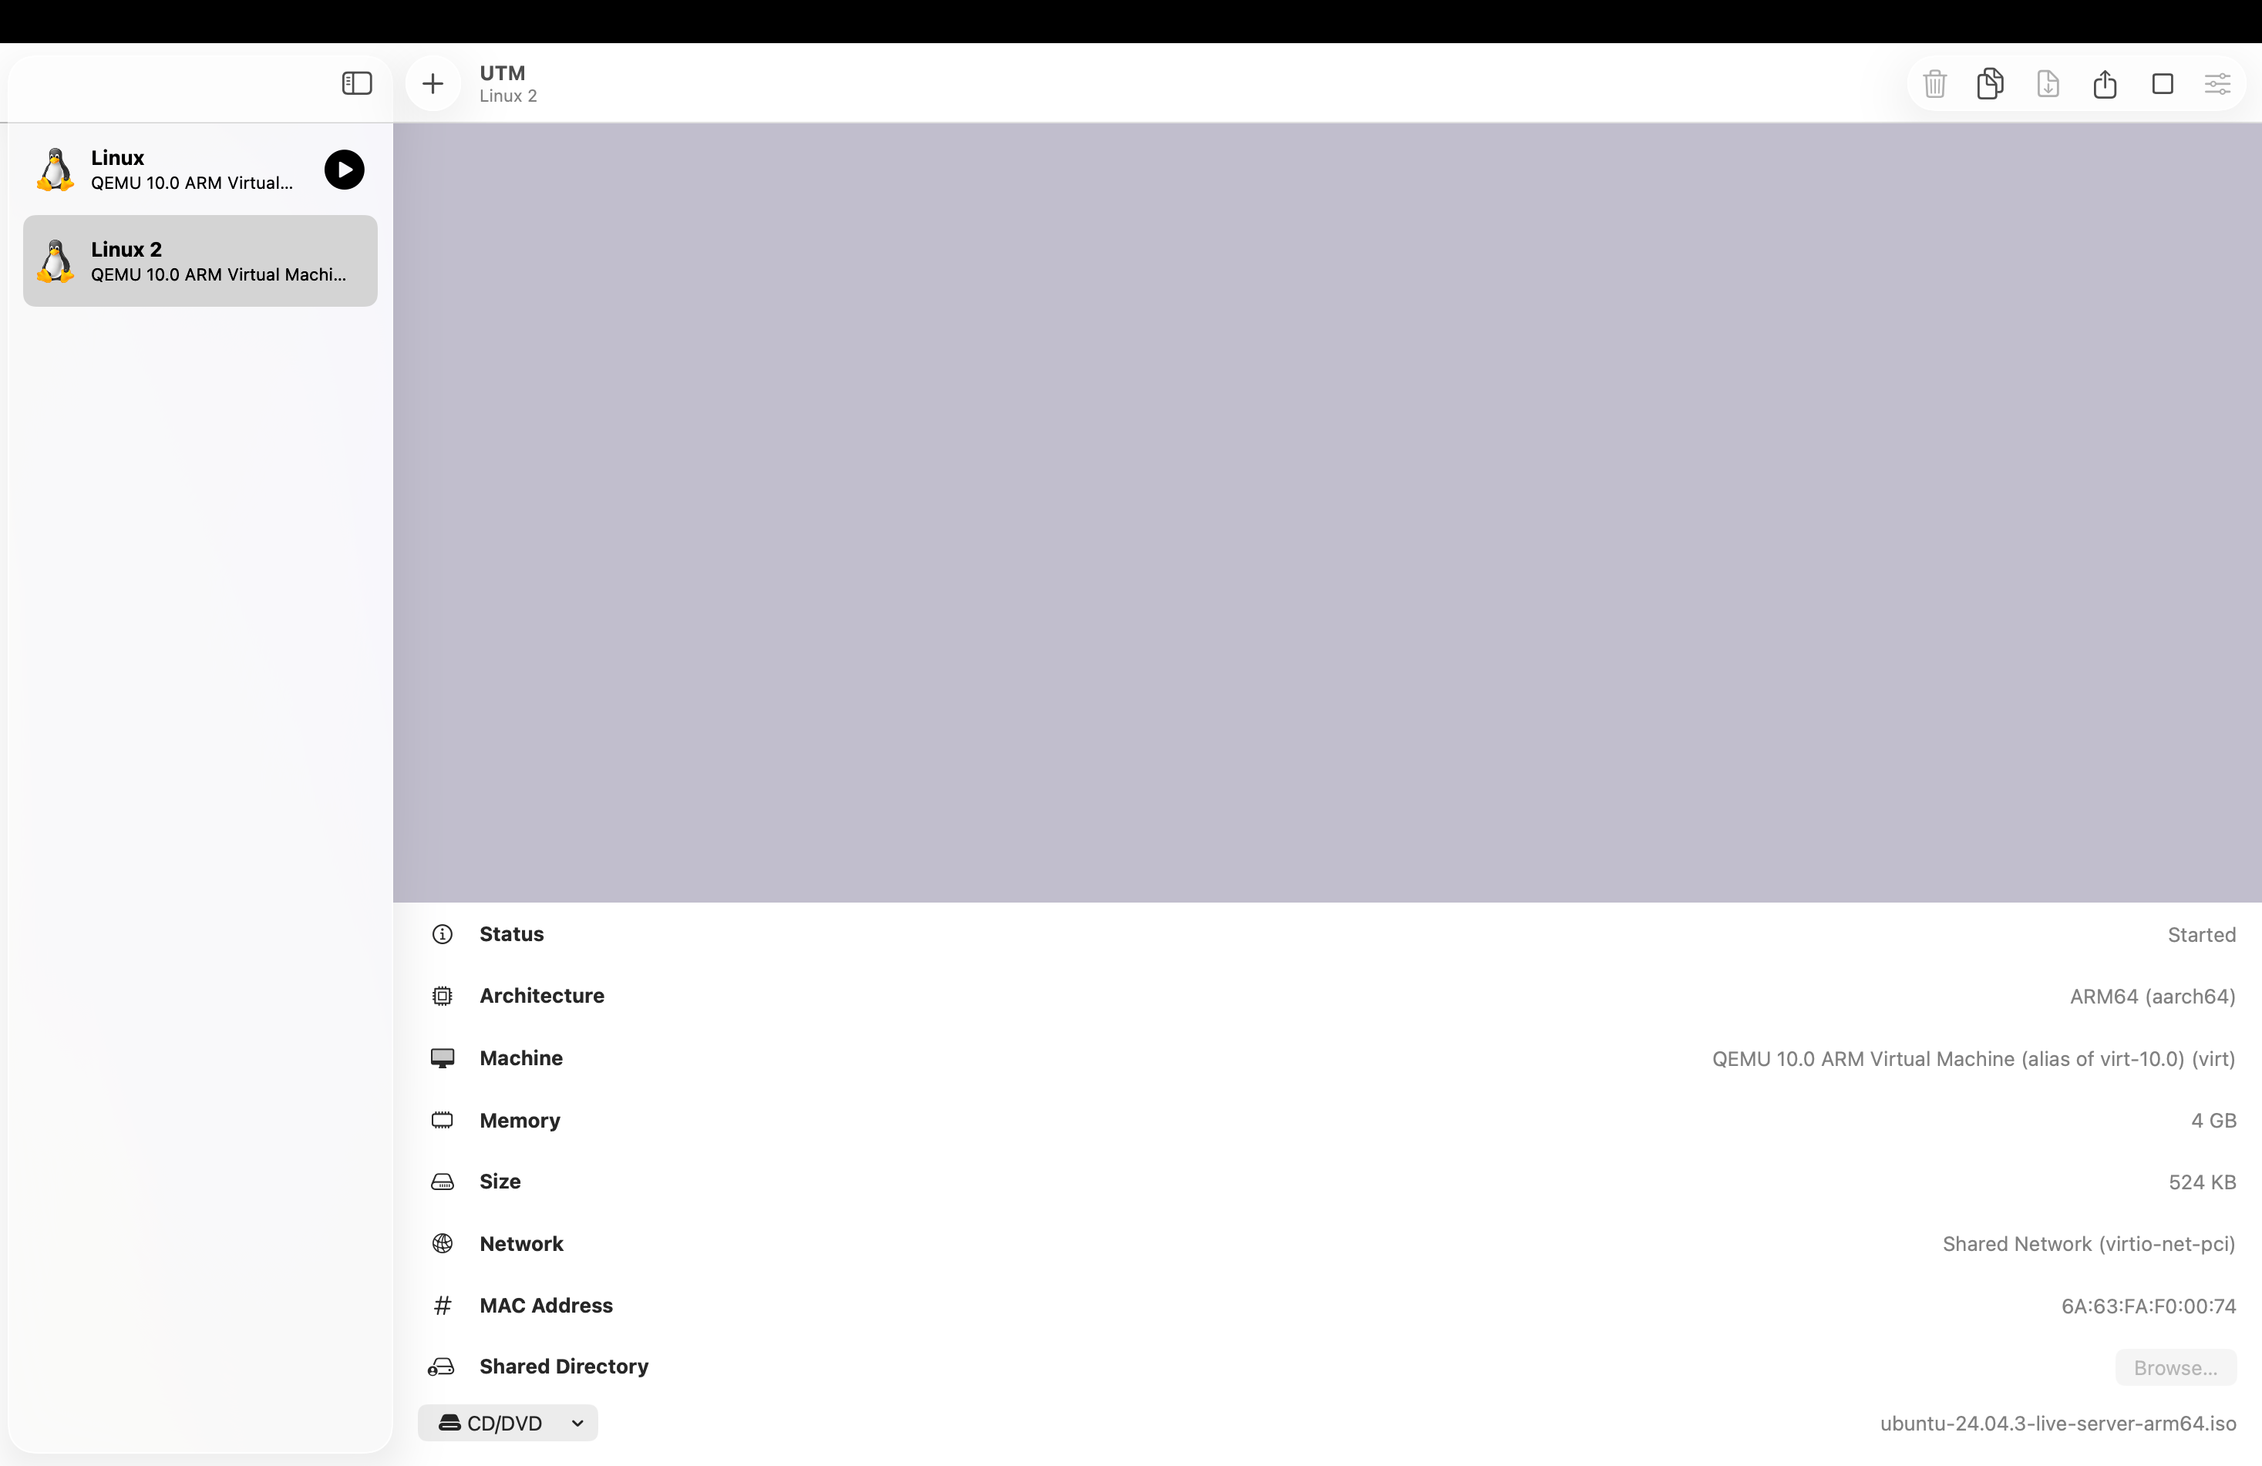
Narasi: Gambar ini menunjukkan proses pembaruan sistem Ubuntu Server menggunakan perintah apt update dan apt upgrade. Tahapan ini dilakukan untuk memperbarui daftar repository serta menginstal pembaruan paket terbaru. Pembaruan sistem bertujuan untuk meningkatkan stabilitas sistem, menutup celah keamanan, dan memastikan kompatibilitas dependensi sebelum instalasi Cowrie.
Gambar 6. Instalasi Dependensi Cowrie
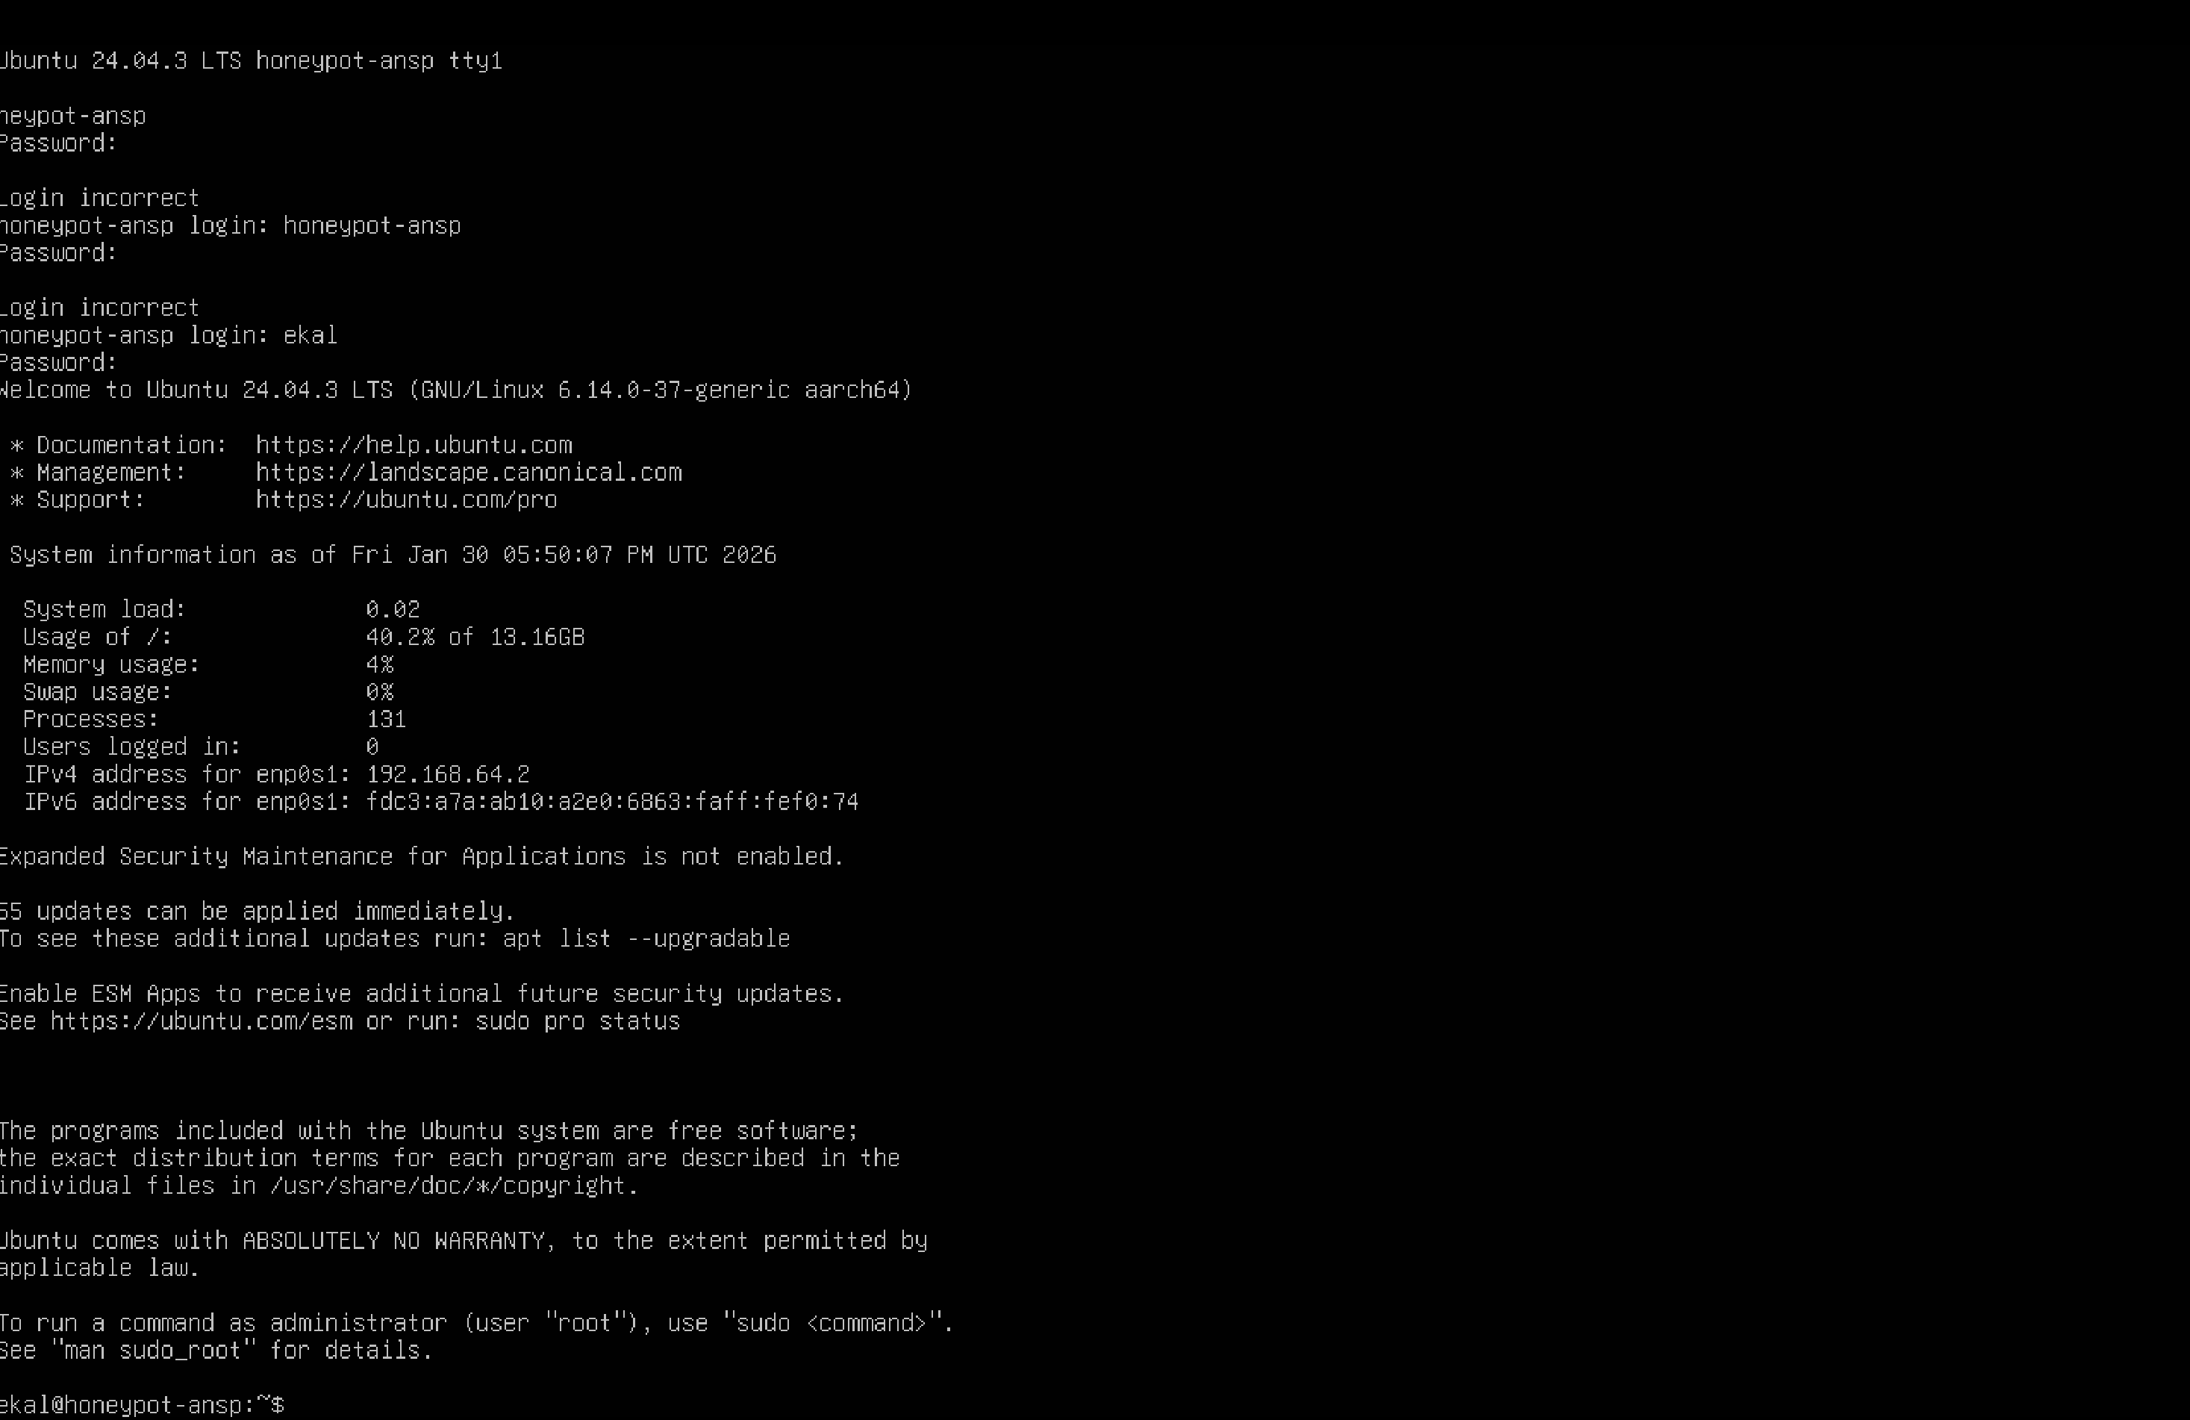
Narasi: Gambar ini mendokumentasikan proses instalasi dependensi yang dibutuhkan oleh Cowrie Honeypot. Dependensi tersebut meliputi Python 3, pip, python3-venv, git, serta library pendukung seperti build-essential, libssl-dev, dan libffi-dev. Seluruh paket diinstal menggunakan package manager apt dan berhasil terpasang tanpa kendala.
Gambar 7. Pembuatan User Khusus Cowrie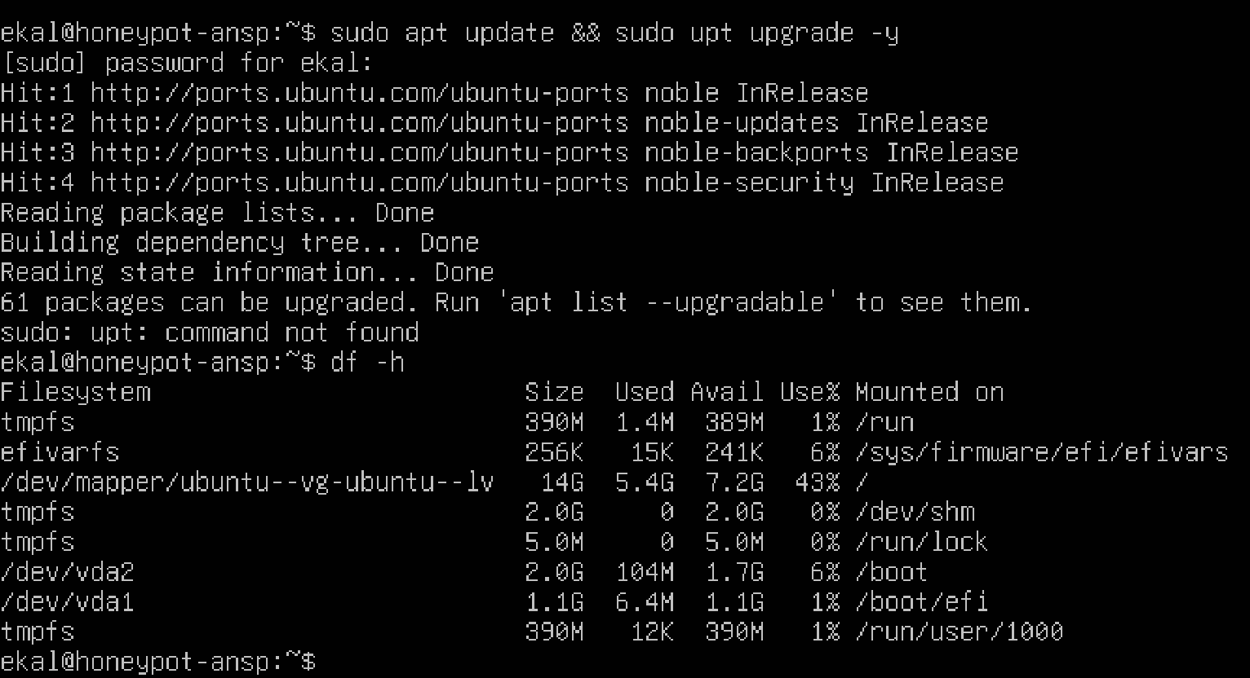
Narasi: Gambar ini menunjukkan proses pembuatan user khusus bernama cowrie. User ini dibuat untuk menjalankan honeypot Cowrie dengan hak akses terbatas. Pembuatan user non-root bertujuan untuk meningkatkan keamanan sistem dengan menerapkan prinsip least privilege serta memisahkan layanan honeypot dari akun administrator utama
Gambar 8. Proses Clone Repository Cowrie dari GitHub
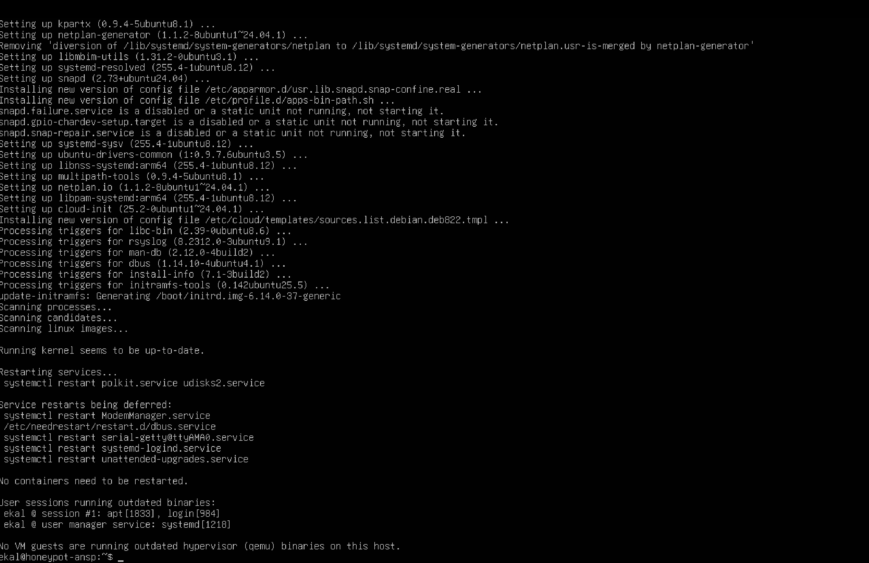
Narasi: Gambar ini memperlihatkan proses pengunduhan source code Cowrie Honeypot dari repositori resmi GitHub menggunakan perintah git clone. Repository ini berisi seluruh kode program yang digunakan untuk menjalankan honeypot SSH, termasuk modul simulasi sistem Linux dan mekanisme logging aktivitas penyerang.
Gambar 9. Pembuatan dan Aktivasi Python Virtual Environment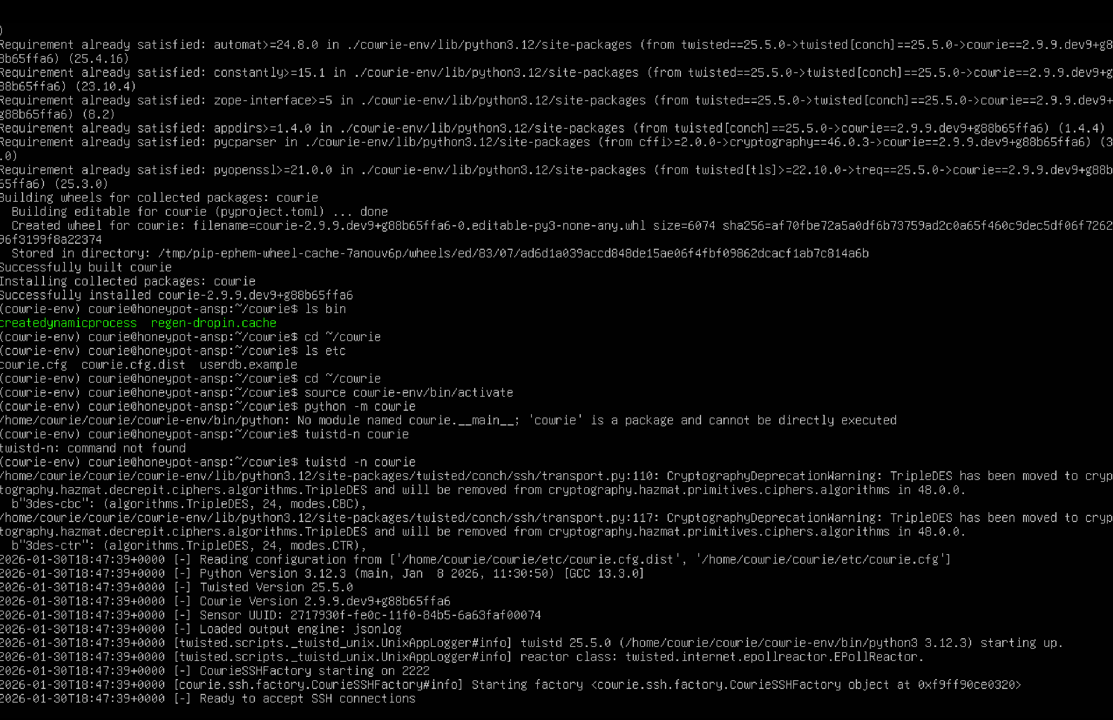
Narasi: Gambar ini menunjukkan proses pembuatan dan aktivasi Python virtual environment (venv). Virtual environment digunakan untuk mengisolasi dependensi Cowrie dari sistem Python global, sehingga instalasi lebih terkontrol dan tidak menimbulkan konflik dengan paket lain yang ada di sistem
Gambar 10. . Instalasi Cowrie Menggunakan pip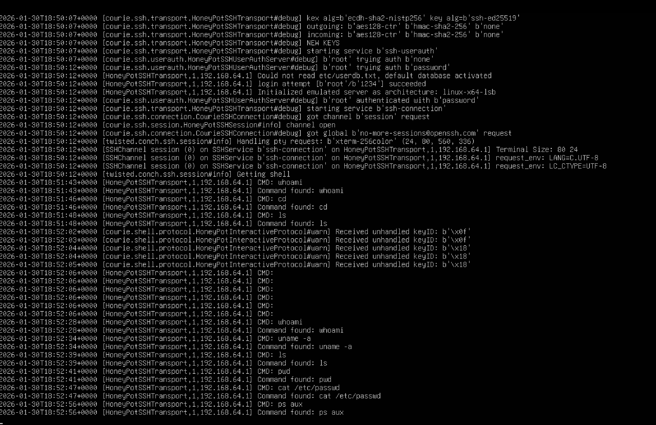
Narasi: Gambar ini menampilkan proses instalasi Cowrie menggunakan pip di dalam virtual environment. Instalasi dilakukan dalam mode editable sehingga perubahan konfigurasi dapat diterapkan dengan mudah. Tidak adanya error pada proses ini menandakan bahwa Cowrie telah berhasil terinstal dan siap untuk dikonfigurasi..

Hasil Pengujian Akses SSH Honeypot Cowrie
Bagian ini menunjukkan hasil akhir pengujian honeypot Cowrie, di mana dilakukan koneksi SSH dari host (MacOS) ke server honeypot pada port 2222. Seluruh aktivitas login dan perintah yang dijalankan berhasil direkam oleh Cowrie.

Hasil Login dan Eksekusi Perintah Penyerang
Gambar berikut memperlihatkan simulasi penyerang yang berhasil melakukan login sebagai user root melalui SSH dan menjalankan berbagai perintah sistem seperti whoami, uname -a, ls, pwd, cat /etc/passwd, dan ps aux. Seluruh perintah ini tidak dieksekusi pada sistem asli, melainkan pada lingkungan emulasi Cowrie.
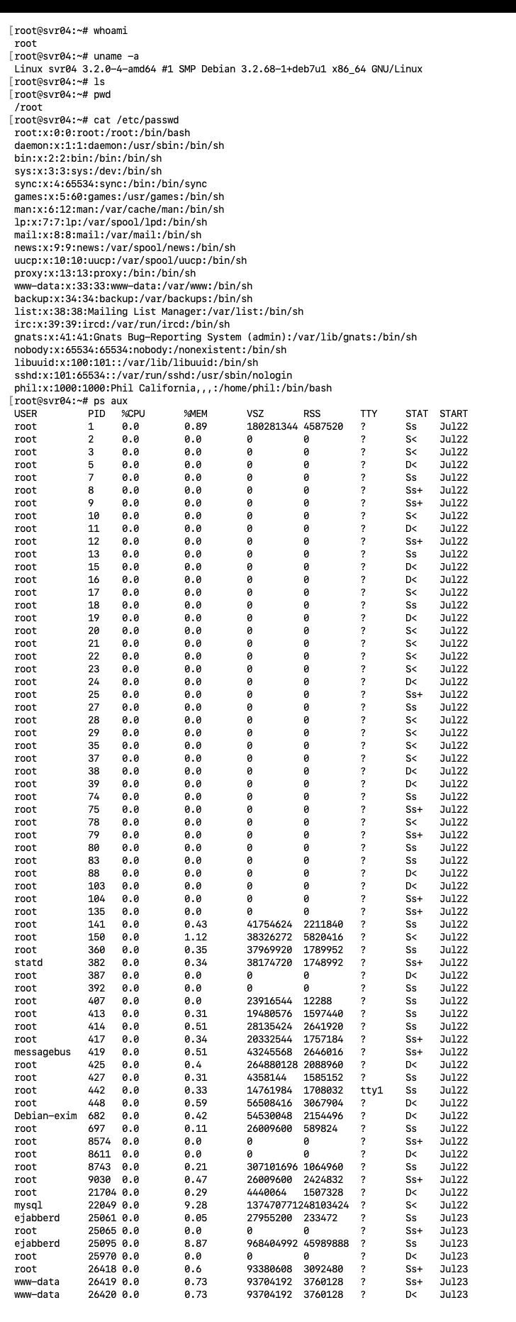
Pada hasil di atas terlihat bahwa sistem yang ditampilkan kepada penyerang menyerupai server Debian Linux, lengkap dengan struktur user, proses, dan informasi kernel palsu. Hal ini bertujuan menipu penyerang agar tetap berinteraksi lebih lama.

Koneksi SSH dari Host ke Honeypot
Gambar berikut menunjukkan proses koneksi SSH dari host (MacOS) menuju honeypot Cowrie yang berjalan pada alamat IP 192.168.64.2 dan port 2222. Setelah autentikasi berhasil, penyerang masuk ke lingkungan honeypot.
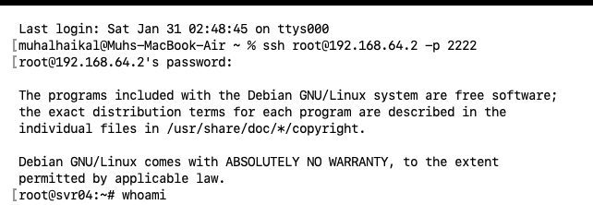
Hasil ini membuktikan bahwa konfigurasi Cowrie telah berhasil, honeypot aktif menerima koneksi SSH, dan seluruh aktivitas penyerang dapat dimonitor serta direkam untuk keperluan analisis keamanan.

Hasil Pengambilan Log Penting (Cowrie SSH Honeypot)
Bagian ini menampilkan hasil pengambilan log penting dari Cowrie SSH Honeypot. Log berikut menunjukkan aktivitas koneksi SSH yang masuk ke honeypot, termasuk alamat IP sumber, port, metode autentikasi, perintah yang dijalankan penyerang, serta status sesi. Data ini menjadi bukti utama bahwa honeypot berfungsi dengan baik dan berhasil merekam perilaku penyerang.
- Event cowrie.session.connect menunjukkan adanya koneksi SSH baru ke port 2222.
- Event cowrie.client.version menampilkan versi SSH client yang digunakan penyerang.
- Event cowrie.client.kex mencatat algoritma kriptografi dan key exchange.
- Event cowrie.login.success menandakan login berhasil menggunakan kredensial palsu.
- Event cowrie.command.input dan command.found mencatat setiap perintah yang diketik penyerang.
- Event cowrie.session.closed menunjukkan sesi SSH telah ditutup.
Contoh aktivitas penyerang yang terekam:
- whoami
- uname -a
- ls
- pwd
- cat /etc/passwd
- ps aux
Log ini membuktikan bahwa sistem honeypot Cowrie berhasil meniru layanan SSH dan
menjebak penyerang untuk berinteraksi dengan sistem palsu, sekaligus merekam
seluruh aktivitas mereka secara detail.

